今日动态
2023年12月6日 星期三
来园篇

今天实到人数26人，巢熠阳、钱宣妤、程诺、朱姝妍、杨芷若请假。
主动与老师打招呼并及时整理好个人物品的是：王钧逸、李宇涵、陈雨航、穆永泽、陈盼、万灵杰、高文浩、张砚钧、蒋绍文、唐锦轩、何书泽、欧阳悦、贾清晨、丁妤暄、叶歆雅、郑雅姝、任伊桐、韩璟昱、柳晨熙、徐梓嘉、周扬、方雅颂、陈晓蕊、缪欣妍、金栩萌、吉思远。
进班后自主开展早点活动并有目的的进行区域游戏选择的是：王钧逸、李宇涵、陈雨航、穆永泽、陈盼、万灵杰、高文浩、张砚钧、蒋绍文、唐锦轩、何书泽、欧阳悦、贾清晨、丁妤暄、叶歆雅、郑雅姝、任伊桐、韩璟昱、柳晨熙、徐梓嘉、周扬、方雅颂、陈晓蕊、缪欣妍、金栩萌、吉思远。

区域游戏篇

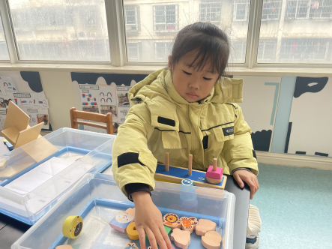  比比谁重：丁妤暄 | 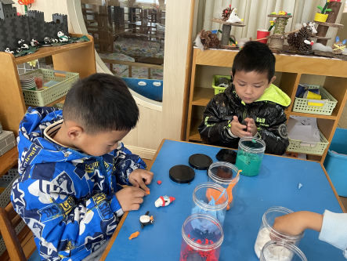  粘土雪人：穆永泽、唐锦轩 | 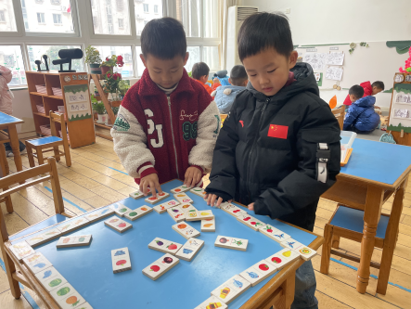  多米诺骨牌：高文浩、吉思远
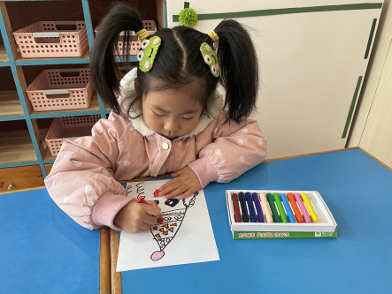  绘画戴帽子的小女孩：叶歆雅 | 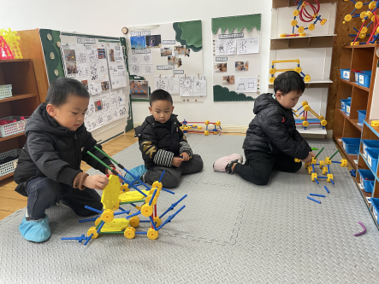  万能工匠卡车高架桥：陈盼、王钧逸、柳晨熙 | 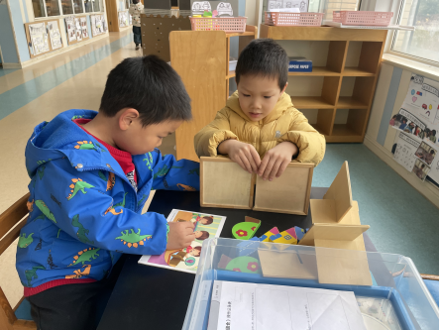  镜中谜组合：张砚钧、蒋绍文
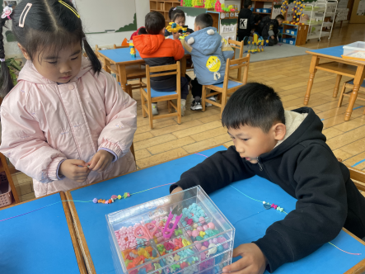  串项链：缪欣妍、徐梓嘉 | 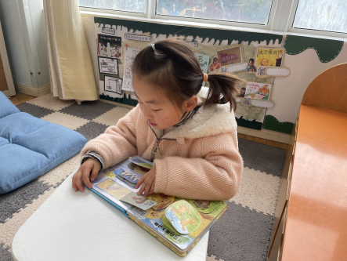  绘本阅读：方雅颂 | 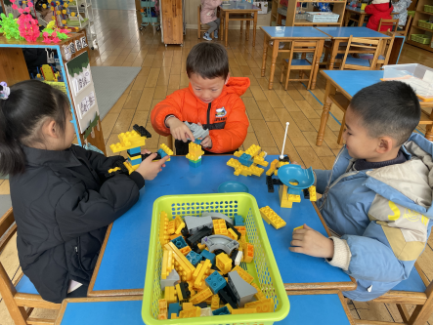  胶粒积木飞机、货车：万灵杰、任伊桐、何书泽
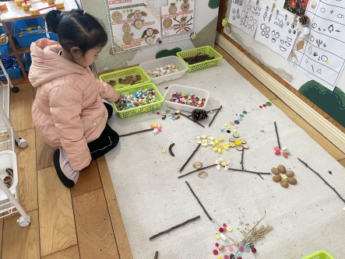  自然材料拼摆花朵：金栩萌 | 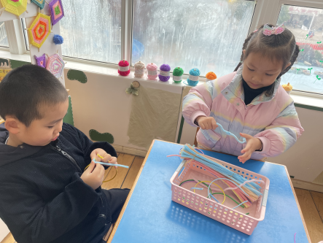  编织头箍：欧阳悦、韩璟昱 | 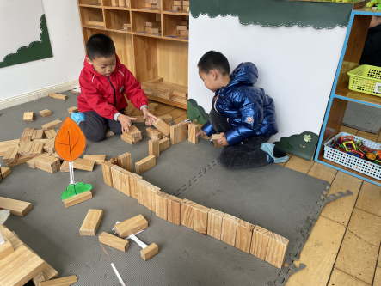  亿童积木搭建停车场：周扬、陈雨航
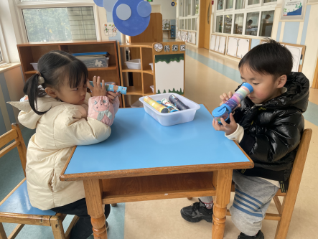  万花筒：郑雅姝、李宇涵 | 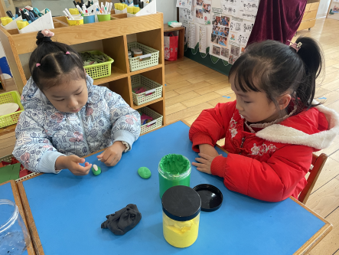  粘土小树花朵：陈晓蕊、贾清晨
游戏反馈：
今日幼儿的游戏状况较好，能根据自己的计划进行相应的游戏。90%的幼儿在游戏中比较专注并投入其中，游戏的思路也较为清晰，有一定的游戏经验收获。
在分享交流中，缪欣妍分享了生活区游戏《串手链》，她向大家展示了自己串制而成的项链，并向大家介绍了她使用的材料的形状和颜色，大家对其作品表示了欣赏并为她提供了一个建议，可以制作一个有规律的项链，这样就更有趣了；陈雨航分享亿童积木搭建的《停车场》，他和大家接受啊了作品的名称以及使用的积木名称以及搭建的技巧，也和大家提出了一个问题：停车场由于时间问题并没有完全搭建好，提出了第二天继续完善的解决方法，获得了大家的认同；陈盼分享了万能工匠拼搭的《卡车》，他向大家说明了搭建的意图和使用的材料类别，并介绍了车辆的作用，受到大家的一致好评。

集体活动篇
音乐：乘火箭飞上天
《乘火箭上天》是一首三段体的儿童歌曲，给孩子们创设一个飞天的情境，整个活动过程让孩子们都沉浸在这有趣的情境之中，他们始终以主人翁的姿态主动积极投入到活动中。
王钧逸、李宇涵、陈雨航、穆永泽、陈盼、万灵杰、高文浩、张砚钧、蒋绍文、唐锦轩、何书泽、欧阳悦、贾清晨、丁妤暄、叶歆雅、郑雅姝、任伊桐、韩璟昱、柳晨熙、徐梓嘉、周扬、方雅颂、陈晓蕊、缪欣妍、金栩萌、吉思远能够认真的学唱歌曲，尝试用肢体动作表现火箭上升的状态，感受飞向太空的快乐。

户外游戏篇
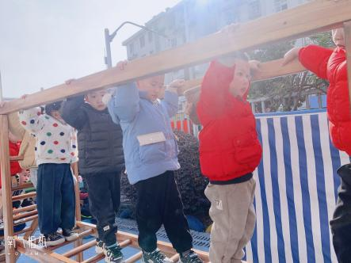  体操区 | 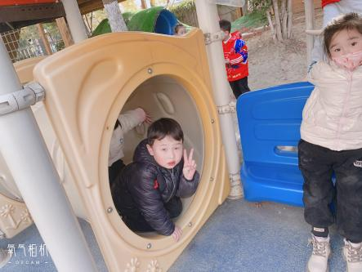  前滑梯 | 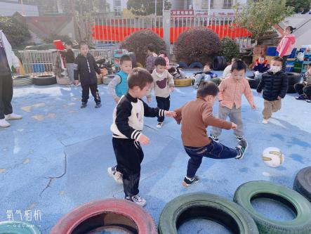  足球区
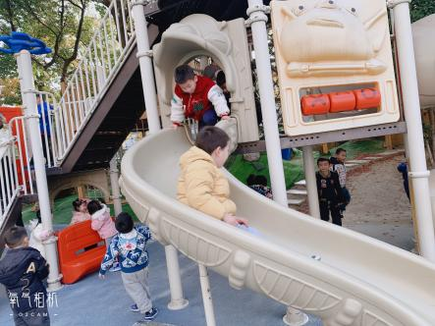  前滑梯 | 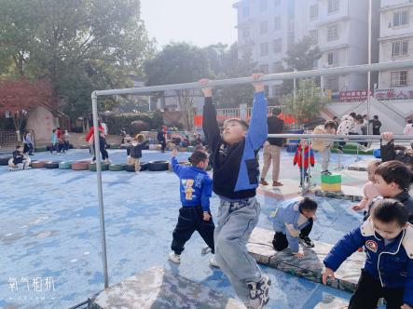  单杠区 | 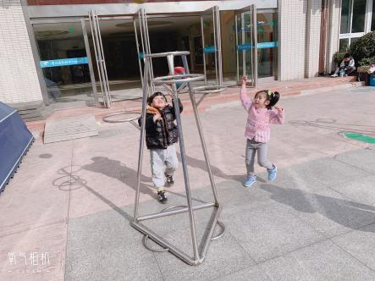  皮球区
今天的户外混班游戏是在中操场，孩子们自主选择体育运动，如：前滑梯、体操区、足球区、皮球区、单杠区等等。今天气温较高，能主动脱外套擦汗的是李宇涵、陈雨航、穆永泽、陈盼、万灵杰、高文浩、张砚钧、蒋绍文、唐锦轩、欧阳悦、丁妤暄、叶歆雅、韩璟昱、柳晨熙、徐梓嘉、周扬、方雅颂、陈晓蕊、缪欣妍、金栩萌、吉思远。
早操活动时，王钧逸、李宇涵、陈雨航、穆永泽、陈盼、万灵杰、高文浩、张砚钧、蒋绍文、唐锦轩、何书泽、欧阳悦、贾清晨、丁妤暄、叶歆雅、郑雅姝、任伊桐、韩璟昱、柳晨熙、徐梓嘉、周扬、方雅颂、陈晓蕊、缪欣妍、金栩萌、吉思远情绪饱满，能随着音乐的节奏做早操，动作较为标准。

生活活动篇
1.午餐情况
今天午餐吃的是排骨焖饭、玉米乌鸡汤，值日生蒋绍文、陈晓蕊、吉思远、贾清晨各司其职，做好帮厨工作！
王钧逸、李宇涵、陈雨航、穆永泽、陈盼、万灵杰、高文浩、张砚钧、蒋绍文、唐锦轩、何书泽、欧阳悦、贾清晨、丁妤暄、叶歆雅、郑雅姝、任伊桐、韩璟昱、柳晨熙、徐梓嘉、周扬、方雅颂、陈晓蕊、缪欣妍、金栩萌、吉思远在餐中能够安静用餐，细嚼慢咽并且全部吃完。
陈盼、张砚钧、蒋绍文、郑雅姝、韩璟昱、柳晨熙、徐梓嘉吃了两碗饭，胃口棒棒哒。
2.午睡情况
王钧逸、李宇涵、陈雨航、穆永泽、陈盼、万灵杰、高文浩、张砚钧、蒋绍文、唐锦轩、何书泽、欧阳悦、贾清晨、丁妤暄、叶歆雅、郑雅姝、任伊桐、韩璟昱、柳晨熙、徐梓嘉、周扬、方雅颂、陈晓蕊、缪欣妍、金栩萌、吉思远在睡前能够自己整理衣裤，盖被子，安静入睡。

家长寄语
最近气温变化无常，忽冷忽热，且最近是呼吸道传染病的高发季节，所以预防很重要，家长朋友们可千万不要忽视哦。在家也请多给孩子喝温水，多休息。注意合理饮食营养，勤洗手，避免交叉感染。穿着衣服要适当，不要骤增或者骤减。尽量不要带孩子去人多拥挤的地方～孩子如有感冒发烧等症状，请家长让宝贝在家中休息观察，避免交叉感染，谢谢合作!

